今日动态
2024.9.10周二
记录人：谢亚敏
※一日活动篇
◎今日来园人数：27人，0人缺勤。
◎早点：牛奶、蒸饺。
◎午餐：薏米饭、番茄牛肉煲、黄瓜炒鸡蛋、鸡毛菜粉丝汤。
◎午点：红豆吐司面包。
◎水果：橘子、葡萄。
姓名 | 签到 | 集体活动 | 午饭情况 | 午睡情况 | 午点情况 | 大便情况
高昀棋 | ☆ | ☆ | ☆ | ☆ | ☆
陈琬儿 | ☆ | ☆ | ☆ | ☆ | ☆
秦初曈 | ☆ | ☆ | ☆ | ☆ | ☆
曹钰欣 | ☆ | ☆ | ☆ | ☆ | ☆
余思纯 | ☆ | ☆ | ☆ | ☆ | ☆
张榕汐 | ☆ | ☆ | ☆ | ☆ | ☆
陆亦萱 | ☆ | ☆ | ☆ | ☆ | ☆
陈欣尹 | ☆ | ☆ | ☆ | 1点后入睡 | ☆
陈诗羽 | ☆ | ☆ | ☆ | ☆ | ☆
张子瑶 | ☆ | ☆ | ☆ | ☆ | ☆
陈佳奕 | ☆ | ☆ | ☆ | 1点后入睡 | ☆
蒋芊冉 | ☆ | ☆ | ☆ | ☆ | ☆
朱舒窈 | ☆ | ☆ | ☆ | ☆ | ☆
陈舒然 | ☆ | ☆ | ☆ | ☆ | ☆
秦昊吕 | ☆ | ☆ | ☆ | ☆ | ☆
刘一航 | ☆ | ☆ | ☆ | ☆ | ☆
万靖炘 | ☆ | ☆ | ☆ | ☆ | ☆
巢惟燚 | ☆ | ☆ | ☆ | ☆ | ☆
陆奕果 | ☆ | ☆ | ☆ | ☆ | ☆
沈梓诺 | ☆ | ☆ | ☆ | ☆ | ☆
陈杭昱 | ☆ | ☆ | ☆ | ☆ | ☆
蒋一帆 | ☆ | ☆ | ☆ | ☆ | ☆
陈宥和 | ☆ | ☆ | ☆ | ☆ | ☆
郭云溪 | ☆ | ☆ | ☆ | 1点后入睡 | ☆
吕泰麟 | 忘记 | ☆ | ☆ | ☆ | ☆
傅逸轩 | 找不到 | ☆ | ☆ | ☆ | ☆
詹俊辉 | 忘记 | ☆ | ☆ | ☆ | ☆

※区域游戏篇
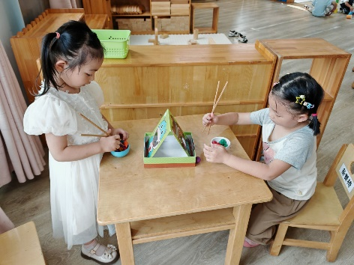 | 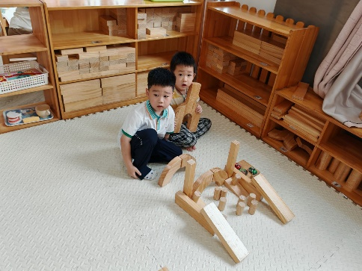
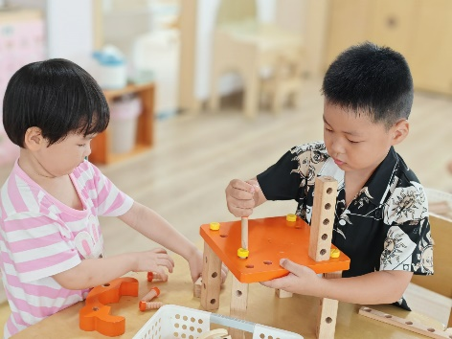 | 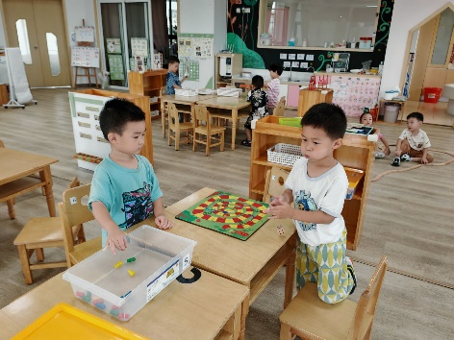

※集体活动篇
社会：区域规则我来定
区域是幼儿非常喜欢的活动形式，在区域运动中幼儿享受充分的自由、自主。同时，幼儿的纪律也是在活动中形成的，区域活动是规则形成的重要场所，只有遵守必要的规则，才能保障更好的自由与自主。约定区域活动中的新规则是本学期开学第二周的活动，此活动的开展有利于幼儿重新适应集体生活，为后期的发展奠定基础。
新升入中班的幼儿，在区域运动中快乐、自主，喜欢尝试不同的活动，但是也常常以自我为中心，沉浸在游戏中而忽视对规则的掌握，比如游戏时游离在周边，游戏中材料到处乱扔，游戏的过程中大喊大叫，东西乱扔。
针对这些现象，我们设计了这次的教学活动。希望孩子们在认识自己的情况之后能够调整自己的行为，执行新的区域规则。

